 | 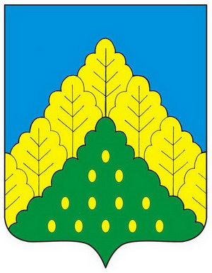
ЧĂВАШ РЕСПУБЛИКИН  КОМСОМОЛЬСКИ МУНИЦИПАЛЛĂ ОКРУГĚН ПĚРРЕМĚШ СУЙЛАВРИ  ДЕПУТАТСЕН ПУХĂВĔ  ЙЫШĂНУ |  | ЧУВАШСКАЯ РЕСПУБЛИКА СОБРАНИЕ ДЕПУТАТОВ  КОМСОМОЛЬСКОГО МУНИЦИПАЛЬНОГО ОКРУГА ПЕРВОГО СОЗЫВА  РЕШЕНИЕ

От 07 августа 2023 года № 17/253

Об отчете о деятельности межмуниципального отдела МВД России «Комсомольский» за первое полугодие 2023 года

Заслушав отчет о деятельности межмуниципального отдела МВД России «Комсомольский» за первое полугодие 2023 года, Собрание депутатов Комсомольского муниципального округа Чувашской Республики р е ш и л о:
Отчет о деятельности межмуниципального отдела МВД России «Комсомольский» за первое полугодие 2023 года принять к сведению.

Доклад прилагается.

Председатель Собрания депутатов  Комсомольского муниципального округа | С.Н. Грачева

